МАДОУ Детский сад № 34 ОЗ
https://34rev.tvoysadik.ru/?section_id=599

№3 ФЕВРАЛЬ 2022 г.
РАСТИШКА

Читайте в номере:
- Что рассказать ребёнку о 23 февраля

Развитие графомоторных навыков у детей

9прави, как помочь ребенку научиться читать

Развиваем речь и моторику «Поиграем вместе»

Растем вместе с музыкой

Лыжи для Вашего ребенка

Результаты деятельности группы в январе

Воспитатель-Бороздина Оксана Владимировна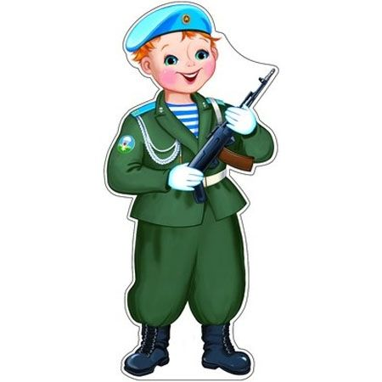

Что рассказать ребенку о 23 февраля.
У современных мам и пап зачастую возникают вопросы, которых у их родителей просто не существовало. Например, что рассказать ребенку о 23 февраля, который в нашей стране уже превратился во «всероссийский мужской день»?
Еще 30 лет назад эта информация попадала к ребенку сама собой. День Советской армии и Военно-морского флота – это праздник тех, кто защищает нашу страну. От кого? От врагов, чтобы не было войны. Какой войны? Да вот же, дедушка-ветеран, он сейчас расскажет о Великой Отечественной войне…. А поздравлять надо всех мужчин, ведь они все (ну, или почти все) служили в армии – это почетная обязанность каждого мужчины.
Сегодня ветеранов остается все меньше, война для современных малышей – далекая история. Если в семье или среди близких друзей нет военных, то смысл праздника может ускользнуть от малыша.
Защитник - это тот, кто защищает.
Поскольку представления о военных конфликтах еще весьма смутные, да и знания о родине тоже неполные, при объяснении смысла праздника лучше отталкиваться от понятия
«защитник».
Кто такой защитник? Тот, кто оберегает, помогает тому, кто слабее. Защитить можно малыша в песочнице или, к примеру, котенка от собаки. Защищать можно не только отдельного человека, но и страну. Все мужчины готовы защищать родину, поэтому нужно поздравить папу, дедушку, дядю.
Есть такая профессия – Родину защищать.
В возрасте 5-7 ребенок уже знакомится с такими понятиями как «война», «армия», понимает, чем различаются рода войск. Именно на армии нужно делать акцент, обсуждая с ребенком этот праздник. Расскажите ему о том, что у каждого государства есть армия, которая защищает его границы и не позволяет никому обидеть наших граждан.
В армии служат сильные и храбрые воины, но в нашей стране каждого мужчину могут призвать в армию, если страна будет в опасности. Обсудите с ребенком, какие это могут быть опасности – это хороший повод побеседовать о нашей истории, как минимум – о Великой Отечественной войне.
Отталкивайтесь от интересов ребенка. Если у него есть игрушечные солдатики – разыграйте вместе с ним сражение. Если он обладатель целой коллекции машинок - добавьте к ней игрушечный танк и самолет. Непоседе, который не сидит ни минуты на месте, можно устроить урок строевого шага. Маленькому знайке можно подобрать иллюстрированные книги по истории.

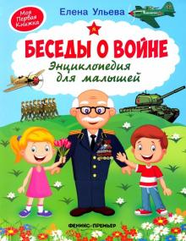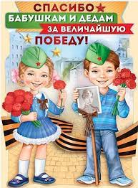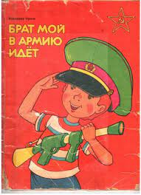
Учитель-дефектолог Полушкина Мария Александровна
РАЗВИТИЕ ГРАФОМОТОРНЫХ НАВЫКОВ У ДЕТЕЙ
Графомоторный навык – это определенные привычные положения и движения пишущей руки, позволяющие изображать письменные звуки и их соединения (М. М. Безруких).
Процесс формирования графомоторных навыков физиологически и психологически сложен. При письме в координированную деятельность вовлекаются кора головного мозга, органы слуха, зрения, многие мышцы тела. Важнейшими предпосылками для формирования графомоторного навыка являются сформированность пространственного восприятия, зрительно-моторной координации и мелкой моторики.
Поскольку графомоторные навыки формируются не естественным путем, а с помощью целенаправленного обучения, важно активно помогать ребенку в усвоении данного навыка, сделать процесс интересным.
Самое первое с чего нужно начать – это научить ребенка соблюдать правильную позу при рисовании и письме, научить правильно держать карандаш или ручку.
Научить правильно, держать ручку или карандаш можно с помощью салфетки. Нам понадобится обычная салфетка. Ее нужно разделить пополам, иначе для детской руки она окажется слишком большой. Зажимаем половинку салфетки между безымянным пальцем, мизинцем и ладонью. Просим оставшимися тремя пальцами взять карандаш так, чтобы не выпустить из ладони салфетку. Таким образом, ребенок будет правильно держать карандаш, пока салфетка зажата пальцами.
Для того, чтобы научится хорошо и красиво писать, ребенку нужно овладеть элементарными графическими действиями. И в данном случае рисование является лучшим способом. Сначала нужно научится обводить предметы по контуру и по пунктиру, закрашивать рисунки сплошными, вертикальными, горизонтальными и наклонными линиями, а потом срисовывать рисунки по клеткам и без клеток, рисовать самостоятельно, по заданию.
Лучше всего, если на первых этапах вы будете использовать мягкие цветные карандаши, которые в дальнейшем будут заменены на простой мягкий карандаш.
Фломастер или ручку можно предложить ребенку для работы, когда вы убедитесь, что он свободно владеет карандашом (то есть тогда, когда линия, проведенная ребенком в тетради, четко видна и при этом не выходит за пределы рабочего поля). При выполнении заданий дети должны держать карандаш свободно, легко совершая движения в разных направлениях, самостоятельно регулировать размах кисти и не напрягать руку и пальцы.
Для формирования тонко координированных графических движений полезны следующие упражнения:
— штриховка;
— раскрашивание в разных направлениях с ограничением и без ограничения закрашиваемой поверхности;
— обведение рисунка по контуру, по пунктиру;
— дорисовывание изображений;
— рисование по клеточкам;
— графический диктант.
Также хотелось бы отдельно поговорить о детях с ограниченными возможностями здоровья.
Развитие графомоторных навыков зависит от качества мелких движений пальцев, кистей рук, тренированности мышц, точности и координации движений, а также от уровня сформированности психических процессов внимания, зрительной и двигательной памяти, пространственных представлений.
Несовершенство одной из данных функций затрудняет овладение графомоторными навыками, письмом и рядом других учебных и трудовых навыков.
Для детей с ограниченными возможностями здоровья характерно наличие синкинезий (непроизвольные движения, сопутствующие произвольным), слабость мышц, неумение рационально распределять мышечные усилия, неловкость движений, недостаточная сформированность праксиса (практическое предметное действие) и т.д.
Поэтому с детьми с ограниченными возможностями здоровья необходимо проводить целенаправленную работу по формированию предпосылок к развитию графомоторных навыков. Для этого необходимо использовать игры и упражнения на развитие мелкой моторики.
Для развития мелкой моторики применяются специальные пособия:
— разнообразные мелкие предметы (пуговицы, бусинки, камешки, зерна, орешки, скрепки канцелярские, кнопки и др.) и различные коробки, банки, лотки для их раскладывания, так называемые «Сенсорные коробки»;
— свободные катушки для наматывания на них ниток, веревочек, проволочек;
— игрушки-шнуровки с множеством отверстий для сшивания и вышивания шнуром;— различные виды застежек: крючки, пуговицы, шнурки, молнии, слипы, «Бизиборды»;
— различные виды мозаики, конструкторов, пазл.
Также используются различные виды деятельности, прямо или косвенно способствующие развитию тактильно-двигательных ощущений:
—лепка из глины, пластилина, теста;
— аппликация из разного материала (бумага, ткань, пух, вата, фольга);
— аппликационная лепка (заполнение рельефного рисунка пластилином);
— конструирование из бумаги (оригами);
— рисование пальцами, кусочком ваты, бумажной «кисточкой»;
Для улучшения подвижности пальцев, развития их силы и гибкости, улучшения почерка, снижения физической усталости и морального напряжения во время занятий применяются пальчиковые игры и массаж «активных точек» на пальцах и ладонях.
В заключении хочется отметить, наша задача состоит в том, чтобы развить графомоторные навыки с помощью разнообразных методов и приемов обучения, создать условия для накопления ребенком двигательного и практического опыта. Также необходимо помнить: то, что интересно, эмоционально окрашено, легче запоминается, дольше хранится в памяти ребенка и лучше им воспроизводится.

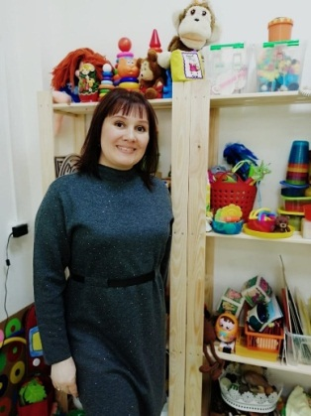Учитель-логопед Волкова Наталия Александровна

9 правил, как родителям помочь ребенку научиться читать
Знакомые начали учить ребенка сразу читать буквы, как они произносятся в алфавите, то есть «М» - это буква «Эм», «Б» - это буква «Бэ» и т.д. Неправильно начали.
Первое правило.
В каком возрасте надо учить ребенка читать?
Не торопите события. Лишь в 5 - 6 лет, фактически подготовительном возрасте к школе, детей стоит начать учить читать и писать основные фразы печатными буквами. Дело в том, что современная программа обучения в средней школе подразумевает, что ребенок приходит в первый класс уже умеющий читать по слогам.
Второе правило.
Совет по выбору методики и пособия.
Будет лучше всего, если вы купите букварь, автором которого является Н.С.Жукова
Это пособие весьма эффективно помогает ребенку понять, каким же образом начинать составлять буквы в слоги, читать по слогам, а затем уже и целыми предложениями. В нем не так уж много картинок, но их достаточно, чтобы ваш ребенок не заскучал.
Третье правило.
Как правильно учить гласные и согласные?
Для начала учим открытые гласные, твердые: А, О, У, Ы, Э.
Затем учим твердые звонкие согласные: М, П.
Важно: произносить согласные надо только звуками, то есть не Мэ, не Эм, а просто «М» и все. Затем учим глухие и шипящие звуки: Ж, Ш, К, Д, Т и т.д.
Повторение-мать учения
Обязательно повторяем пройденный материал, то есть те звуки, которые мы учили раньше. Закрепление материала позволит быстрее выработать правильный механизм чтения у ребенка.
Четвертое правило.
Читаем по слогам.
А вот теперь, когда мы уже выучили часть звуков, нам надо научить ребенка читать по слогам. На самом деле это не так сложно, как кажется.
Разберем слог «Ма».
Посмотрите в букваре, как первая буква слога - «М» - бежит ко второй букве - «а». Вот так и надо учить ребенка читать по слогам: «м-м-м-ма-а-а-а-а» - «м-м-м-ма-а-а-а-а». Ребенок должен понять, что первая буква бежит ко второй, и в итоге обе произносятся слитно, вместе, неотрывно друг от друга
Пятое правило.
Учим несложные слоги.
Первые слоги, которым вы должны научить ребенка читать, должны быть несложными, состоящими из двух звуков, например, МА, ЛА, ПА, ЛО, ПО.
Ребенок должен понять, каким же образом звуки составляются в слоги, он должен понять алгоритм этого чтения по слогам. Тогда спустя пару дней он уже начнет читать более сложные слоги: ЖУ, ВЭ, ДО, то есть с шипящими и глухими согласными.
Шестое правило.
Учим более сложные слоги.
Пока еще рано переходить к чтению книг, то есть уже к чтению слов. Лучше подольше закреплять чтение по слогам, чтобы ребенок основательно понял механизм составления
слогов, а из них – уже слов.
Итак, после того как ребенок уже начал читать по слогам, состоящим из двух букв, начинайте давать ему более сложные слоги, в которых гласная идет впереди согласной: АВ, ОМ, УС, ЭХ.
Седьмое правило.
Учим читать первые простые слова.
А вот уже здесь можно начинать давать почитать первые несложные слова: МА-МА, РА-МА, МО-ЛО-КО. Восьмое правило.
Следим за произношением.
Чтобы научить ребенка хорошо читать, обязательно следите за первым произношением слогов.
Внимание: некоторые родители и даже учителя и воспитатели в детских садах заставляют детей петь слоги. Дети привыкают к этому и начинают петь их постоянно, при этом даже промежутки между словами, не делая. То есть «ма-ма-мы-ла-ра-му» поется такими детьми на одном дыхании. А некоторые дети даже умудряются петь весь текст абзаца, не делая пауз даже, когда стоят точки, запятые или восклицательные (вопросительные) знаки.
Поэтому: если вы учите ребенка читать, учите хорошо сразу – не разрешайте ребенку петь все подряд, обязательно заставляйте его делать паузы между словами и тем более, между предложениями. Сразу научите ребенка так: пропел слово, остановился - пауза, пропел второе, пауза. Потом он паузы сам будет укорачивать, но для начала паузы делать надо обязательно.
Девятое правило.
Учимся играя.
Не старайтесь сразу научить ребенка читать бегло, или выразительно. Вы должны плавно, тихо и спокойно поправлять его ошибки, как бы играючи. Ведь игра – это всегда расслабление, отсутствие стресса. А именно это и нужно, чтобы ребенок спокойно понял все, что от него требуют взрослые.
Поэтому, если вы научите ребенка читать до школы, то в школе ему будет намного легче.
Желаю удачи!

Инструктор по физической культуре Кокорин Владимир Юрьевич

ЛЫЖИ ДЛЯ ВАС И ВАШЕГО РЕБЕНКА
Вашему ребенку уже 5-6 лет. Настала пора поставить его на лыжи. Для первых шагов на снегу и лыжне лучше подобрать укороченные лыжи : рост ребенка 100 см. - высота лыж тоже 100 см. Если же рост превышает 100 см., тогда высота лыж должна быть на 10-15 см. выше высоты ребенка. На таких укороченных лыжах легче освоить управление лыжами, сделать первые шаги на лыжах и совершить первые спуски. Теперь о креплениях. Заманчиво одеть ребенка в современные утепленные ботинки с жесткими креплениями – с таким инвентарем легче обучать детей передвижению на лыжах. Но дети быстро растут, ботинки становятся малы, а не каждая семья может позволить ботинки покупать каждые два года. Поэтому малышам можно совершать первые шаги с мягкими креплениями, а обувь – обычные валенки. Дошкольников не следует сразу начинать обучать скользящему шагу и лыжным ходам – уровень развития координационных способностей еще для этого недостаточен, а вот начать обучение спускам с горок вполне возможно. Для этого необходимо подобрать прямой и ровный склон, не длинный, для первых спусков достаточно 3-4 метра. Все спуски, как и первые шаги на лыжах выполняются без палок, так как падения с палками опасны. Возьмите себе за правило каждый выходной день вместе ходить на лыжах в парке, сквере, а еще лучше выезжать за город в течение всей зимы.
В зимний период в нашем детском саду мы с нашими воспитанниками активно используем занятия на лыжах . Занятия на лыжах укрепляют мышечный корсет ребенка, развивают координацию движений, выносливость и умение держать равновесие. Занятие лыжным спортом одно из самых гармоничных и эффективных средств развития организма человека
Постоянное пребывание на свежем воздухе, в движении закаляет детей, укрепляет сердечно-сосудистую систему и все группы мышц, и скоро вы, возможно с удивлением, заметите, что ваш ребенок перестал болеть (или стал болеть значительно реже) простудными заболеваниями. А может и вы тоже? Вы сами убедитесь, что лыжный спорт оказывает самое благотворное влияние организм. А главное, если ваш ребенок полюбит лыжи с раннего детства эта любовь останется на всю жизнь.
Лыжи дадут ему здоровье, высокую работоспособность и долголетие!

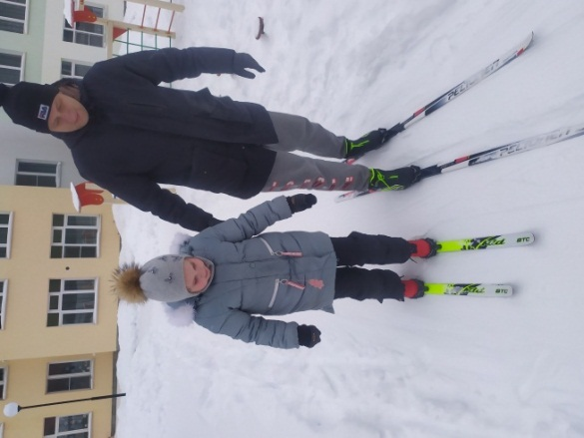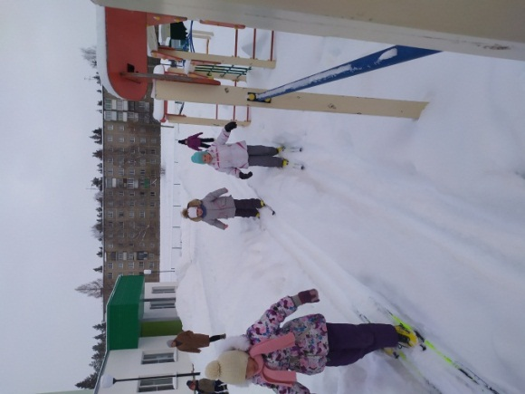

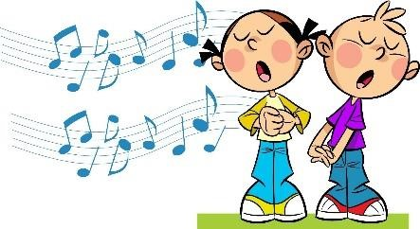
Максимова Юлия Михайловна-музыкальный руководитель
Растём вместе с музыкой
Для многих из нас станет настоящим открытием тот факт, что далеко не все дети любят играть, а если быть до конца точными, то далеко не все умеют. Ребятам, которым был однажды поставлен диагноз ЗПР или РАС приходится особенно трудно даже в таких, казалось бы, приятных вопросах, как развлечения. Им сложно самостоятельно организовать для себя забаву, в которой была бы цель и сюжет, непросто взаимодействовать со своими сверстниками (они играют скорее параллельно друг другу, редко пересекаясь в процессе, а создать в своем воображении интересную игровую ситуацию для многих из них и вовсе не представляется возможным). Но не стоит сразу опускать руки, ведь игры для особенных детей важно и можно организовать, главное понять, как их лучше провести, чтобы развлечение в итоге оказалось приятным и полезным.
Так чем же в первую очередь отличаются игры для детей с особенностями развития?
- Опорой в игре должен быть взрослый, а не предметы, так как таким детям сложно построить в голове ассоциативные связи (например, кастрюлей и игрой в повара или телефоном и возможностью с его помощью вызвать доктора или пожарных).
- Важно обращать внимание детей больше на сюжетную линию, нежели на выполнение определенных действий, иначе вся игра может просто свестись к бессмысленному, многократному повторению одного и того же движения.
- Ребятам с особенностями развития трудно фантазировать или придавать предметам какие-либо непривычные им свойства. Так ложка для них служит исключительно для еды и никак не может исполнить роль барабанной палочки без подсказки взрослого.
- Руководит игрой взрослый – активное участие малышей и импровизация в таких играх, как правило, невозможны.
Весь музыкальный материал для исполнения детьми должен исполняться в более спокойном темпе, чем оригинал. Это относится к любому виду музыкальной деятельности: пению, музыкально-ритмическим движениям, игре в оркестре, подвижным играм, аттракционам и конкурсам. Так как у таких детей наблюдаются синдромы отставания развития психики в целом, или отдельных её функций (речевых, моторных, сенсорных, эмоционально-волевых), замедление темпа реализации своих возможностей.
Внимание этих детей отличается неустойчивостью, отмечаются периодические его колебания, неравномерная работоспособность. Очевидна недостаточная целенаправленность деятельности, дети действуют импульсивно, часто отвлекаются.
Обязательно следует помнить, что организация игровых мероприятий и развлечений несколько отличается, она заключается:
- не в поиске способов освоения разных танцевальных движений, а в стимуляции элементарной активности у ребёнка;
- не в совершенствовании произношения, а в развитии элементарных вокализаций, простейших звукоподражаний;
- не в разучивании танцев, а в поиске способов побудить ребёнка к танцевальному творчеству;
- не в безусловном активном участии в конкурсах и играх, а в привлечении к участию в игре, проявлении интереса и появлению эмоционального отклика.
Главное и самое важное в работе с такими детьми – это атмосфера, которая создается особым качеством общения равных партнеров – детей, родителей, педагогов.
Возможность быть принятым окружающими без всяких условий позволяет ребёнку с ЗПР, РАС и другими особенностями здоровья проявлять свою индивидуальность.
На празднике не все дети должны делать то же, что остальные,
но каждый может быть в нём активным участником.

результаты деятельности нашей группы в январе

https://drive.google.com/folderview?id=14jexO-B6DLDB_2QHynCBTU2KsPlG51nZ

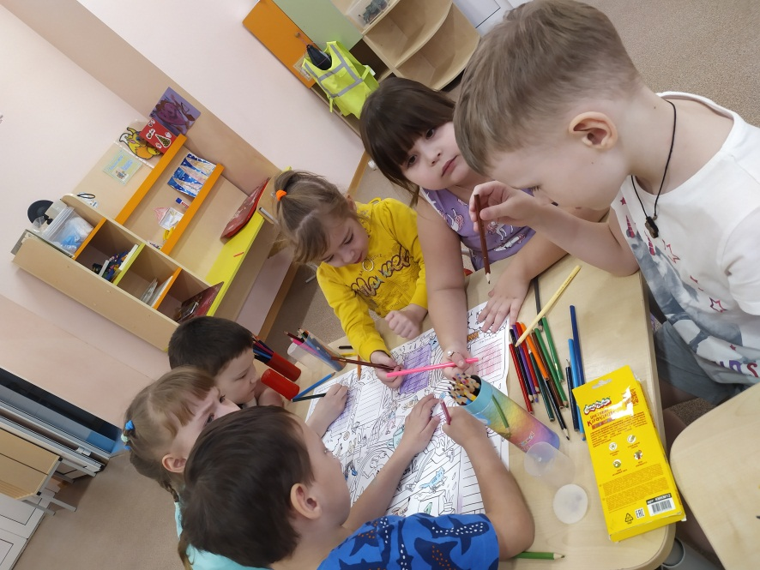
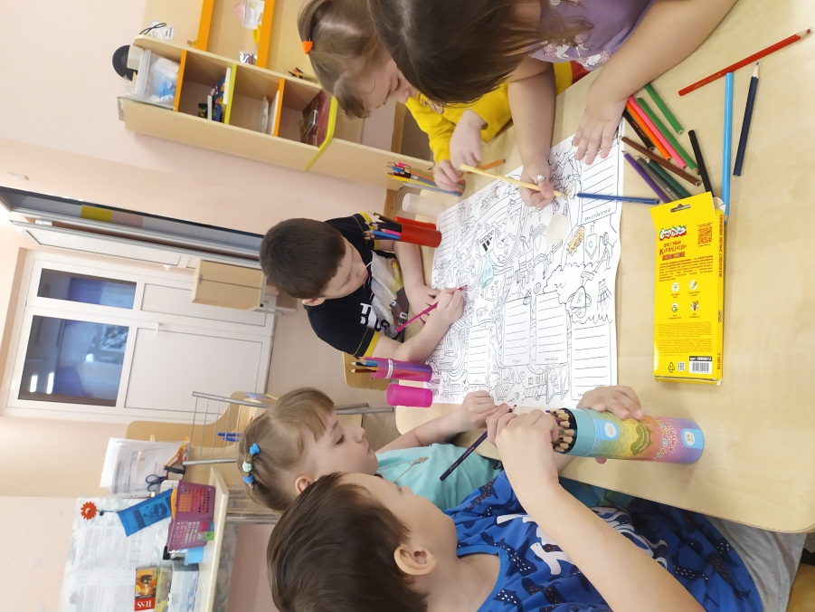

УВАЖАЕМЫЕ РОДИТЕЛИ!
МЫ С УДОВОЛЬСТВИЕМ ДАДИМ КОНСУЛЬТАЦИЮ ПО ЛЮБОМУ ВАШЕМУ ВОПРОСУ, КАСАЮЩЕГОСЯ РАЗВИТИЯ И ВОСПИТАНИЯ ВАШЕГО РЕБЕНКА.

НАША ГАЗЕТА ВЫХОДИТ 15-ЧИСЛА КАЖДОГО МЕСЯЦА.

ЭКЗЕМПЛЯР ГАЗЕТЫ В ЭЛЕКТРОННОМ ВИДЕ БУДЕТ НА САЙТЕ ДЕТСКОГО САДА В РАЗДЕЛЕ «ДЕЯТЕЛЬНОСТЬ КОМПЕНСИРУЮЩИХ ГРУПП»
https://34rev.tvoysadik.ru/?section_id=599

